39. ЭКОНОМИЧЕСКОЕ РАЗВИТИЕ РОССИИ ВО ВТОРОЙ ПОЛОВИНЕ XVIII В.

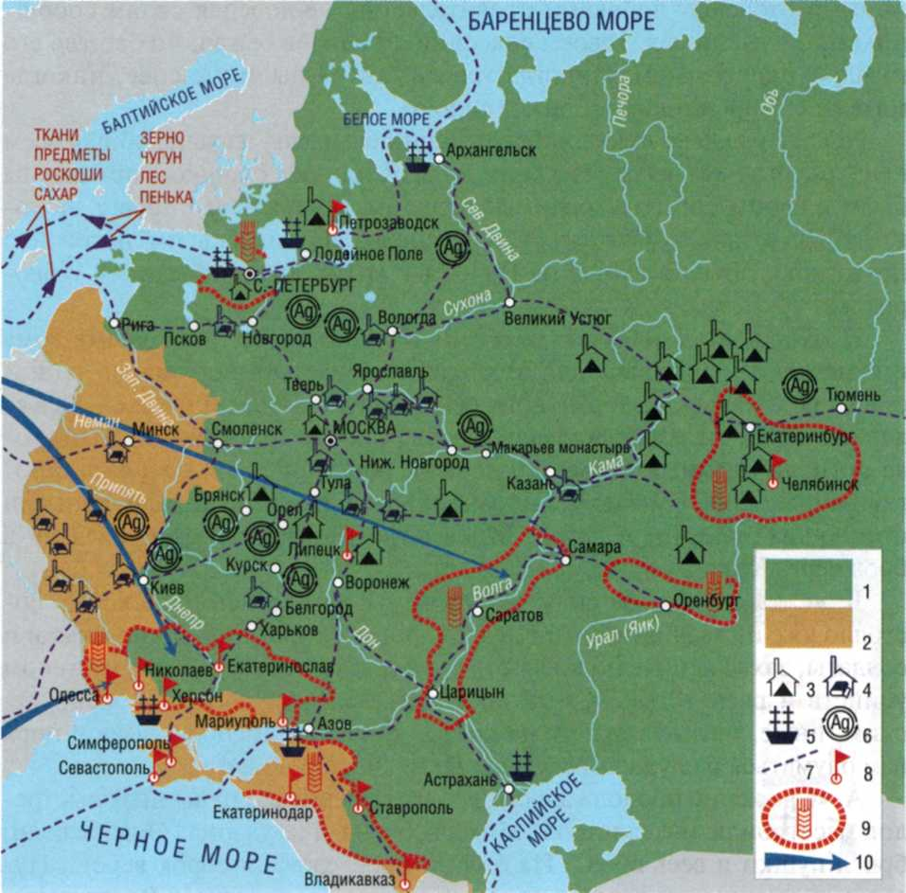

1. Что обозначено в легенде к карте цифрами? В случае затруднений ис­пользуйте материал следующего задания.

2. С помощью карты вставьте пропущенные в учебном тексте географи­ческие названия.

Если российская перерабатывающая промышленность была сосре­доточена в (1)_районе, то основная часть тяже­лой промышленности размещалась на (2)_.

Успехи России в противостоянии с Османской империей предопре­делили активную земледельческую колонизацию (3) _

_. Другим важным районом, куда устре­мились переселенцы-крестьяне (в том числе и из-за границы), было (4)_.

Главными морскими воротами и центром крупного промышленно­го района России был (5)_.

3. Определите, о чем идет речь в Манифесте Екатерины II. Как обозна­чены на карте последствия данного Манифеста?

«По вступлении Нашем на Всероссийский Императорский Пре­стол главным правилом Мы себе поставили, чтобы навсегда иметь Наше матернее попечение и труд о тишине и благоденствии всей Нам вверенной от Бога пространной Империи и о умножении в оной оби­тателей. А как Нам многие иностранные, равным образом и отлучив­шиеся из России Наши подданные бьют челом, чтобы им позволили в Империи Нашей поселиться, то Мы всемилостивейше сим объявляем, что не только иностранных разных наций... благосклонно на поселе­ние в Россию приемлем... но и самим, до того бежавшим из своего оте­чества подданным, возвращаться позволяем».

4. Определите, в каких отрывках речь идет о ввозе (импорте) в Россию, а в каких — о вывозе (экспорте).

А.

хлеба колебался в зависимости от урожая и хлебных

цен на внутреннем рынке и от запрещений... С 60-х гг. он начинает быстро расти, достигнув в начале 90-х гг. суммы в 2,9 млн рублей.

Б. На первом месте в русском_, как и в предшествующее

время, стояли сырье и полуфабрикаты — лен, пенька и пакля... За ними шли кожа, ткани, лес, канаты, щетина, поташ, сало, пушнина.

В. В _ преобладали предметы дворянского потребления:

сахар, сукно, шелка, вина, фрукты, пряности, парфюмерия и т. д.

5. Определите географическое положение городов, основанных при Екатерине II. Заполните таблицу.

|  |  |  |  |
| --- | --- | --- | --- |
| Северное Причерноморье | Крым | Северный Кавказ | Другие регионы |
|  |  |  |  |

6. Установите соответствие между регионами и наиболее яркими осо­бенностями их экономического развития. К каждой позиции первого столбца подберите соответствующую позицию второго столбца.

Особенности

1. Текстильная промышленность

2. Колонизация (земледельческая и городская)

3. Добыча и переработка нефти

4. Судостроение, внешняя торговля

5. Металлургия

Запишите в таблицу выбранные цифры под соответствующими буквами. Ответ:

Регионы

A) Северо-запад Б) Центр

B) Урал Г) Юг

|  |  |  |  |
| --- | --- | --- | --- |
| А | Б | В | Г |
|  |  |  |  |

79